
Сайт: https:// aasak.ru/ тел.: +79175307575
ПРОТОКОЛ УЛЬТРАЗВУКОВОГО ИССЛЕДОВАНИЯ от 03.06.2025
Владелец: Ершова М. В.
Животное: кот Сеня, метис, 12 лет 9 мес.
ПЕЧЕНЬ
Размер: увеличена; расположение: вентральный край выходит за пределы рёберной дуги; края притуплены; контуры ровные; капсула чётко визуализируется; эхогенность паренхимы: повышена, гиперэхогенная относительно жировой ткани серповидной связки; структура паренхимы: неоднородная, мелко- и среднезернистая; сосудистый рисунок несколько обеднён; очаговые образования: не визуализируются.
ЖЕЛЧЕВЫВОДЯЩАЯ СИСТЕМА
Желчный пузырь. Наполнение: умеренное; форма продолговатая; стенки неравномерно утолщены, 1,03-1,11мм; гиперэхогенные, неровные; содержимое немного неоднородное: мелкодисперсная взвесь в небольшом количестве; пузырный и общий желчный проток плохо визуализируются, не расширены.
ПОДЖЕЛУДОЧНАЯ ЖЕЛЕЗА
Не визуализируется. Область левой доли поджелудочной железы не изменена. Эхогенность жировой клетчатки не повышена.
ЖЕЛУДОЧНО-КИШЕЧНЫЙ ТРАКТ
Желудок. Содержимое: газ в небольшом количестве; перистальтика сохранена. Видимые стенки не утолщены 3,88 мм; дифференциация слоев сохранена; складчатость сохранена. Соотношение слоёв изменено: умеренно утолщен подслизистый слой.
Тонкий кишечник. Содержимое: химус, газ в небольшом количестве, мелкие трихобезоары; просвет не расширен; поступательная перистальтика сохранена. Стенки: ДПК 2,20 мм; тощая кишка 1,99 мм, подвздошная кишка 4,17 мм; дифференциация слоев сохранена. Соотношение слоёв изменено: в тощей кишке сегментарно немного утолщен подслизистый слой, в подвздошной кишке выраженно утолщен мышечный слой (до 2,08 мм).
Толстый кишечник. Содержимое: каловые массы в большом количестве, много газа; стенки: слепая 3,00-3,38 мм, ободочная 1,12 мм. Дифференциация слоев сохранена. В слепой кишке выражен фолликулярный слой. В ободочной кишке соотношение слоёв не изменено.
СЕЛЕЗЁНКА
Расположение анатомически правильное; контуры ровные, чёткие; края немного притуплены; размер: немного увеличена; эхогенность паренхимы: умеренно гиперэхогенная; структура паренхимы однородная, мелкозернистая; сосудистый рисунок: не изменён; очаговые образования: не визуализируются.
ЛЕВАЯ ПОЧКА
Форма бобовидная; расположение: обычное; размер: длина 35,52 мм; ширина 17,45 мм; контуры нечёткие, неровные; кортикальный слой: эхогенность повышена, умеренно гиперэхогенный, структура неоднородная; мозговой слой: гипоэхогенный, структура неоднородная; кортико-медуллярная дифференциация сохранена, соотношение к/м 1:2; лоханка не расширена; мочеточник не визуализируется. Признаки довольно выраженной минерализации в области рецессусов, визуализируются микролиты размером 1,47-1,72 мм. ЦДК: кровоток обеднён.
ПРАВАЯ ПОЧКА
Форма бобовидная; расположение: обычное; размер: длина 35,33 мм; ширина 20,88 мм; контуры нечёткие, неровные; кортикальный слой: эхогенность повышена, умеренно гиперэхогенный, структура неоднородная; мозговой слой: гипоэхогенный, структура однородная; кортико-медуллярная дифференциация сохранена, соотношение к/м 1:2; лоханка не расширена; мочеточник не визуализируется. Признаки довольно выраженной минерализации в области рецессусов, визуализируются микролиты размером 1,37-1,49 мм. В кортексе центрально визуализируется мелкая киста размером 2,92 мм. ЦДК: кровоток обеднён.
МОЧЕВОЙ ПУЗЫРЬ
Степень наполнения: умеренно наполнен; стенки 1,12 мм, не утолщены; дифференциация слоев сохранена; поверхность слизистой оболочки ровная; мышечной тонус хорошо выражен; содержимое неоднородно: визуализируется большое количество пристеночного минерализованного осадка (преимущественно мелкодисперсного).
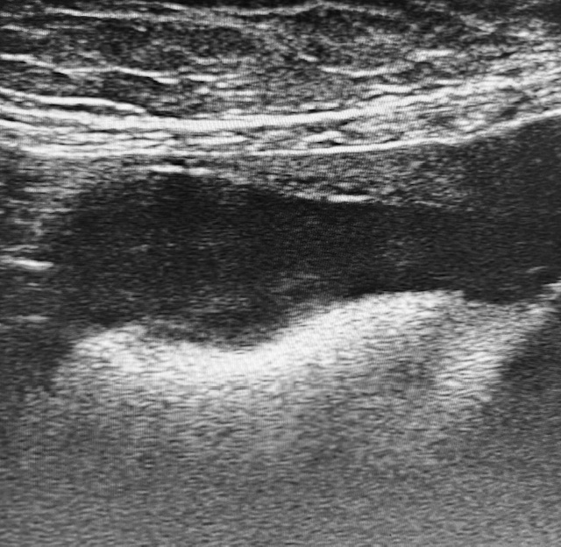 Мочевой пузырь.
ЛИМФАТИЧЕСКИЕ УЗЛЫ БРЮШНОЙ ПОЛОСТИ
Эхогенность лимфоузлов в области ИЦК немного снижена. Структурно не изменены.
БРЮШНАЯ ПОЛОСТЬ
Свободная жидкость в брюшной полости: не визуализируется; свободный газ в брюшной полости: не визуализируется; ткани сальника и брыжейки: эхогенность жировой ткани в области ИЦК локально слабо повышена.

ЗАКЛЮЧЕНИЕ
УЗ признаки гепатомегалии, гепатопатии. Данная картина наиболее характерна для стеатоза выраженной степени.
УЗ признаки хронического холецистита, небольшого количества мелкодисперсного сладжа в полости пузыря.
УЗ признаки хронического гастрита (ремиссия).
УЗ признаки слабовыраженной энтеропатии.
УЗ признаки довольно выраженного хронического илеита, тифлита.
УЗ признаки локального стеатита/оментита и лимфаденопатии в области ИЦК. Наиболее вероятны реактивные изменения.
УЗ признаки слабовыраженной спленомегалии.
УЗ признаки нефропатии. Данная картина наиболее характерна для хронического нефрита/фиброза/начального нефросклероза. Признаки минерализации почек, тенденция к нефролитиазу. Визуализируется единичная мелкая киста в кортексе правой почки.
УЗ признаки обильного кристаллического осадка в полости мочевого пузыря.
УЗ признаки объёмного солидного образования правой тазовой конечности (см. описание ниже). Данная картина может соответствовать неоплазии либо застарелому инкапсулированному абсцессу (менее вероятно).
Примечание:
В области задней поверхности бедра/голени на правой тазовой конечности межмышечно визуализируется солидное образование смешанной эхогенности размером 27,38 на 19,28 см без чётких контуров. Содержит объёмный кальцинат с чёткими и неровными границами. ЦДК: кровоток выражен слабо, практически аваскулярно. Эхогенность окружающих тканей неравномерно повышена.
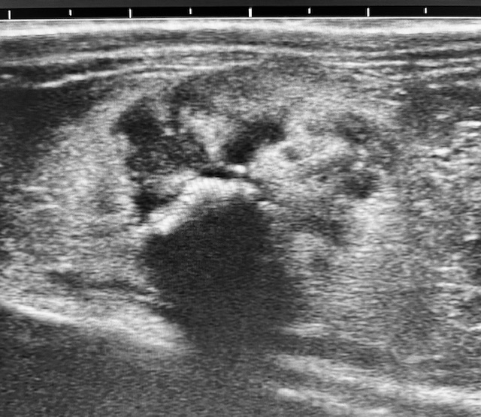
Новообразование мягких тканей правой тазовой конечности.

Ветеринарный врач: Сак Александра Анатольевна.
* Исследование выполнено на УЗ-сканере SonoScape S2N.

